DALLMER Serie 15 Ablaufgehäuse 58

Dallmer

Eigenschaften

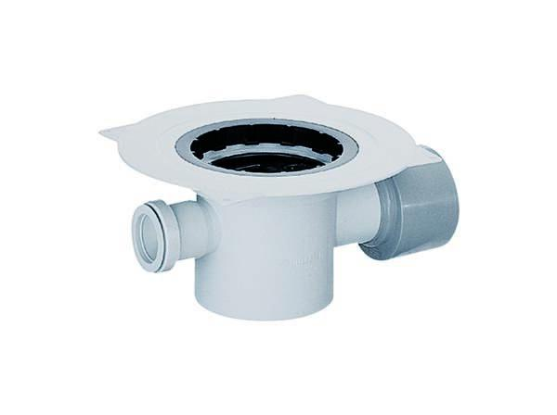

Anschluss, Abdichtung

Anschlussmanschette, Anschlussfolie

Beheizbarkeit Ablauf

ohne Begleitheizung

Produkt

Ablaufgehäuse

Werkstoff

Polypropylen (PP)

Stutzen-Ausführung

waagerecht

Nennweite DN

50,00 - 70,00